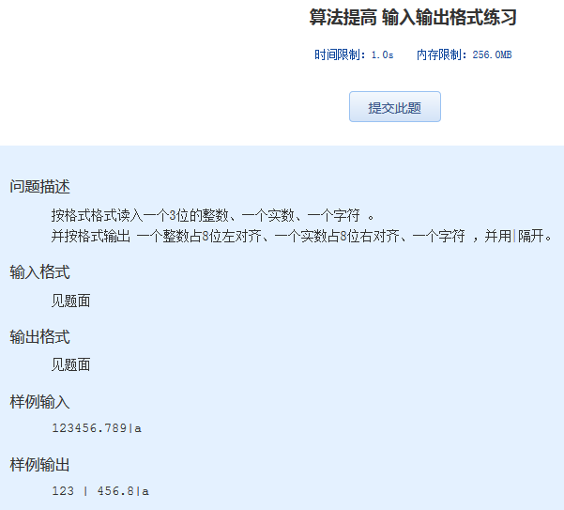算法提高 输入输出格式练习

时间限制：1.0s   内存限制：256.0MB

问题描述

　　按格式格式读入一个3位的整数、一个实数、一个字符 。  
　　并按格式输出 一个整数占8位左对齐、一个实数占8位右对齐、一个字符 ，并用|隔开。

输入格式

　　见题面

输出格式

　　见题面

样例输入

123456.789|a

样例输出

123 | 456.8|a